安丘市人民政府办公室2019年政府信息公开年度报告
本报告根据《中华人民共和国政府信息公开条例》(以下简称《条例》)《山东省政府信息公开办法》(以下简称《办法》)等有关法律法规编制。
一、总体情况
2019年，安丘市政府办公室认真贯彻《条例》和《办法》，全面落实中央、省和潍坊市关于全面推进政务公开工作的决策部署，持续做好信息发布、解读回应、政民互动、平台建设，完善政务公开制度规范，公开制度化、标准化、信息化水平显著提升。
（一）主动公开。进一步完善政府信息公开属性源头认定、会议公开、政策解读发布等工作制度。制定并发布了政府信息公开基本目录（含重点领域）制度。结合新修订《条例》和国家、省政务公开工作新要求，制定印发了《潍坊市2019年政府信息主动公开基本目录（含重点领域）》，并通过市政府门户网站政府信息公开专栏向社会主动公开。2019年，以市政府和政府办公室名义印发的政策性文件、规范性文件、政府规章共118件，全部依法公开，对常务会议议定事项、会议解读、会议文件、媒体报道等集中展示。2019年，共召开了市政府常务会议17次，并多次邀请利益相关方、公众代表、媒体等列席了会议。2019年，我办主动公开政府信息196条，受理、答复网民来信328件。
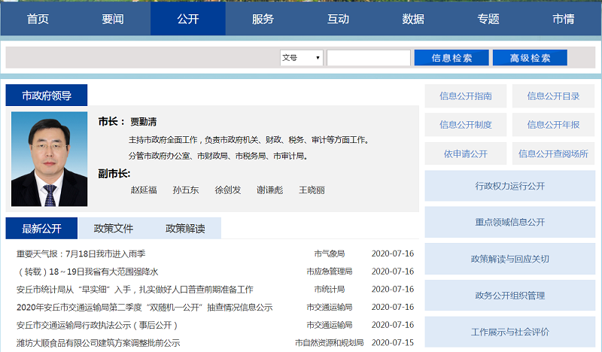
（二）依申请公开。2019年，安丘市政府及办公室共收到政府信息公开申请324件，2018年结转0件；全年答复政府信息公开申请318件，结转2020年度继续办理6件。因依申请公开引发的行政诉讼案件3件。根据新修订《条例》的新要求，规范依申请政府信息公开受理、审查、处理、答复、归档等环节，依法依规为公众提供政务信息。
（三）政府信息管理。一是规范主动公开政府信息的管理。专门定制了主动公开政府信息的档案本，对所有主动公开的政府信息进行了登记。二是规范依申请公开材料的档案化管理实施公开申请材料档案化管理。按照档案管理标准，以每件申请为基本元素，对申请从登记、接收、协查、会商、答复等各个环节材料全部进行档案化管理，并区分不同申请领域进行分类管理，实现政府信息依申请公开材料“可查阅、可追溯”。
把信息公开工作摆上重要议事日程，根据新修订的政府信息公开条例的有关规定，制定政府信息公开实施办法；各级各部门共成立信息公开工作领导小组64个，设立专职人员负责收集整理公开信息。2019年，全市共举办各类培训班3期，受训384多人次，全市政务公开工作人员业务能力得到进一步提升。
- 平台建设。全面加强信服务平台建设，建立了以政府门户网站为主要平台，以政务微信、微博和政府新闻发布辅助平台的信息公开平台。建立安丘市公共资源交易平台、用安丘“双公示”平台、安丘市公共企事业单位信息公开平台等前端入口，加强了各个平台之间的联系和沟通，为公众提供了网上政务服务、投诉举报、政策咨询等一站式服务。
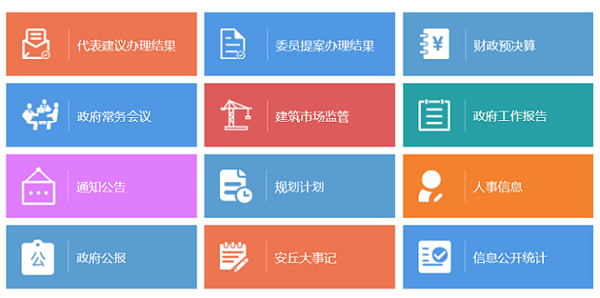

（五）监督保障。市府办高度重视政务公开工作，为提高群众对政务公开工作的满意度，2019年，安丘市将政务公开工作纳入科学发展考核评价体系，加强监督检查，以考核倒逼政务公开工作落实；在安丘市政府网站设立“工作展示与社会评价”专栏，对公民、法人或者其他组织认为本机关提供的与其自身相关的政府信息记录不准确、向本机关提出更正申请的，及时作出相应处理。加强对政务公开的规范化管理，进一步提高了政府的公信力和执行力，为建设法治、廉洁、高效、透明、服务政府提供了保障。
（六）人大代表建议和政协提案办理情况。设立专门栏目，集中发布人大代表建议和政协提案办理结果情况，统一规范发布格式，并单独增加检索功能。发布2019年政协委员会办理提案整体情况和2019年人大代表建议办理总体情况，全市在2019年共发布人大代表建议67件，政协提案127件。
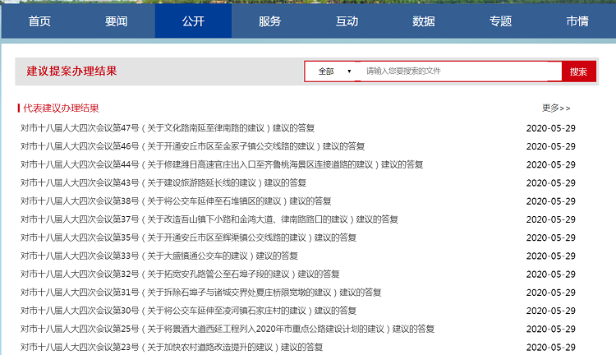
（七）工作考核、社会评议和责任追究结果情况。1.建立考核通报制度。安丘市政府办公室对市各单位政务信息公开情况实行日常记账考核制度，一月一通报考核结果。2.主动听取社会公众意见。对于需要向社会进行意见征集的，及时在政府网站进行公示，并注明联系电话和邮箱，积极主动听取社会公众的意见与建议。3.责任追究结果情况。2019年我市未出现因信息公开不到位需要进行责任追究的情况。
二、主动公开政府信息情况
（四）第二十条第（一）项
（四）信息内容 | 本年新制作数量 |  | 本年新  公开数量 | 对外公开  总数量
规章 | 0 |  | 0 | 0
规范性文件 | 1 |  | 1 | 1
第二十条第（五）项
信息内容 | 上一年项目数量 |  | 本年增/减 | 处理决定数量
行政许可 | 0 |  | 0 | 0
其他对外管理服务事项 | 0 |  | 0 | 0
第二十条第（六）项
信息内容 | 上一年项目数量 |  | 本年增/减 | 处理决定数量
行政处罚 | 0 |  | 0 | 0
行政强制 | 0 |  | 0 | 0
第二十条第（八）项
信息内容 | 上一年项目数量 |  | 本年增/减
行政事业性收费 | 0 |  | 0
第二十条第（九）项
信息内容 |  | 采购项目数量 | 采购总金额
政府集中采购 |  | 0 | 0

三、收到和处理政府信息公开申请情况

（本列数据的勾稽关系为：第一项加第二项之和，  等于第三项加第四项之和） |  |  | 申请人情况
 |  |  | 自然人 | 法人或其他组织 |  |  |  |  | 总计
 |  |  | 自然人 | 商业企业 | 科研机构 | 社会公益组织 | 法律服务机构 | 其他 | 总计
一、本年新收政府信息公开申请数量 |  |  | 61 | 5 | 0 | 0 | 0 | 0 | 66
二、上年结转政府信息公开申请数量 |  |  | 0 | 0 | 0 | 0 | 0 | 0 | 0
三、本年度办理结果 | （一）予以公开 |  | 47 | 4 | 0 | 0 | 0 | 0 | 51
三、本年度办理结果 | （二）部分公开（区分处理的，只计这一情形，不计其他情形） |  | 0 | 0 | 0 | 0 | 0 | 0 | 0
三、本年度办理结果 | （三）不予公开 | 1.属于国家秘密 | 0 | 0 | 0 | 0 | 0 | 0
三、本年度办理结果 | （三）不予公开 | 2.其他法律行政法规禁止公开 | 1 | 0 | 0 | 0 | 0 | 0 | 1
三、本年度办理结果 | （三）不予公开 | 3.危及“三安全一稳定” | 0 | 0 | 0 | 0 | 0 | 0 | 0
三、本年度办理结果 | （三）不予公开 | 4.保护第三方合法权益 | 1 | 0 | 0 | 0 | 0 | 0 | 1
三、本年度办理结果 | （三）不予公开 | 5.属于三类内部事务信息 | 0 | 0 | 0 | 0 | 0 | 0 | 0
三、本年度办理结果 | （三）不予公开 | 6.属于四类过程性信息 | 0 | 0 | 0 | 0 | 0 | 0 | 0
三、本年度办理结果 | （三）不予公开 | 7.属于行政执法案卷 | 0 | 1 | 0 | 0 | 0 | 0 | 1
三、本年度办理结果 | （三）不予公开 | 8.属于行政查询事项 | 0 | 0 | 0 | 0 | 0 | 0 | 0
三、本年度办理结果 | （四）无法提供 | 1.本机关不掌握相关政府信息 | 7 | 0 | 0 | 0 | 0 | 0 | 7
三、本年度办理结果 | （四）无法提供 | 2.没有现成信息需要另行制作 | 3 | 0 | 0 | 0 | 0 | 0 | 3
三、本年度办理结果 | （四）无法提供 | 3.补正后申请内容仍不明确 | 0 | 0 | 0 | 0 | 0 | 0 | 0
三、本年度办理结果 | （五）不予处理 | 1.信访举报投诉类申请 | 0 | 0 | 0 | 0 | 0 | 0 | 0
三、本年度办理结果 | （五）不予处理 | 2.重复申请 | 0 | 0 | 0 | 0 | 0 | 0 | 0
三、本年度办理结果 | （五）不予处理 | 3.要求提供公开出版物 | 2 | 0 | 0 | 0 | 0 | 0 | 2
三、本年度办理结果 | （五）不予处理 | 4.无正当理由大量反复申请 | 0 | 0 | 0 | 0 | 0 | 0 | 0
三、本年度办理结果 | （五）不予处理 | 5.要求行政机关确认或重新  出具已获取信息 | 0 | 0 | 0 | 0 | 0 | 0 | 0
三、本年度办理结果 | （六）其他处理 |  | 0 | 0 | 0 | 0 | 0 | 0 | 0
三、本年度办理结果 | （七）总计 |  | 61 | 5 | 0 | 0 | 0 | 0 | 66
四、结转下年度继续办理 |  |  | 0 | 0 | 0 | 0 | 0 | 0 | 0

四、因政府信息公开工作被申请行政复议、提起行政诉讼情况。
行政复议 |  |  |  |  | 行政诉讼
结果  维持 | 结果纠正 | 其他结果 | 尚未  审结 | 总  计 | 未经复议直接起诉 |  |  |  |  | 复议后起诉
 |  |  |  |  | 结果维持 | 结果纠正 | 其他  结果 | 尚未  审结 | 总计 | 结果维持 | 结果  纠正 | 其他  结果 | 尚未审结 | 总计
0 | 0 | 0 | 0 | 0 | 0 | 0 | 0 | 0 | 0 | 0 | 0 | 0 | 0 | 0

五、存在的主要问题及改进情况
（一）2019年存在的主要问题。一是信息公开意识还不够强，信息公开的主动性有待加强。二是存在信息公开不够及时、不够全面、不够到位的显现。三是政务公开工作力量有待进一步充实。
（二）改进情况。一是完善信息公开工作的相关制度规范，做到信息及时发布，发布信息全面到位，切实做到信息公开的内容常换常新，确保政府信息公开工作制度化、规范化并且常态化发展，深入、持续、高效地开展政府信息公开工作。二是将政务公开工作纳入日常考核和年度考核，以考核的方式进一步提高政务公开工作人员主动公开意识。三是进一步充实政务公开工作人员队伍，强化政务公开工作力量，加强业务培训，提高工作人员的业务水平。
六、其他需要报告的事项
无

安丘市人民政府办公室
2020年1月31日

